Notipikasyon ng Tax ( Kakaltasin ito mula sa inyong suweldo )

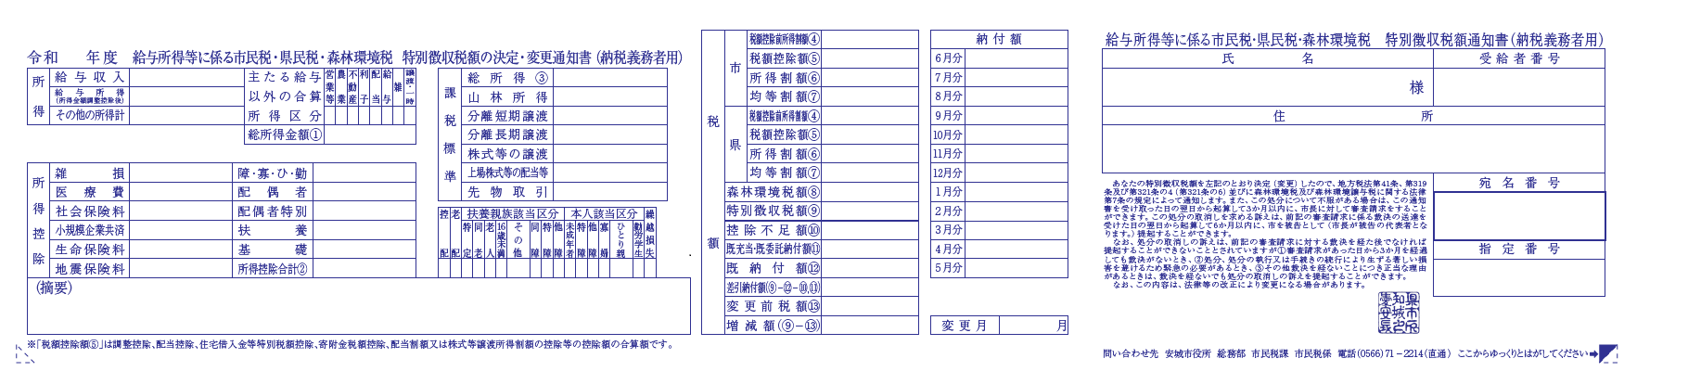

Kung hindi kayo sigurado, pakisuyong tumawag o pumunta sa amin.

Anjo City Hall SHIMINZEIKA SHIMINZEI-GAKARI (North bldg.2F No.50)

Numero ng Telepono : 0566-71-2214

E-mail : shiminzei@city.anjo.lg.jp

Nakalista dito isa sa mga sumusunod. O blangko.

「同一生計配偶者 有」

→Nakalagay ito kung ang iyong annual income ay mahigit 10 milyoug yen.At ang iyong asawa ay dependent ninyo.

「住宅借入金等特別控除額」

→Nakalagay ito kung mayroon kang isang pagbabawas ng mortgage.

「寄附金税額控除額」

→Nakalista ito kung mayroong pagbawas sa buwis sa pamamagitan ng donasyon.

Kung may pagbabago ang buwis sa kalagitnaan ng taon, nakalagay dito kung anong buwan ang simula ng pagbabago.

Ang halaga ng buwis na kinukuha mula sa iyong suweldo. Hindi mo kailangang magbayad para sa iyong sarili.

Ang buwanang halaga ng pagbabawas ay nakalista. Kakaltasin ito sa inyong suweldo mula Hunyo ngayong taon hanggang Mayo sa susunod na taon.